;


Instructivo de seguridad y armado
VENTILACION
MODELO: VIP-30

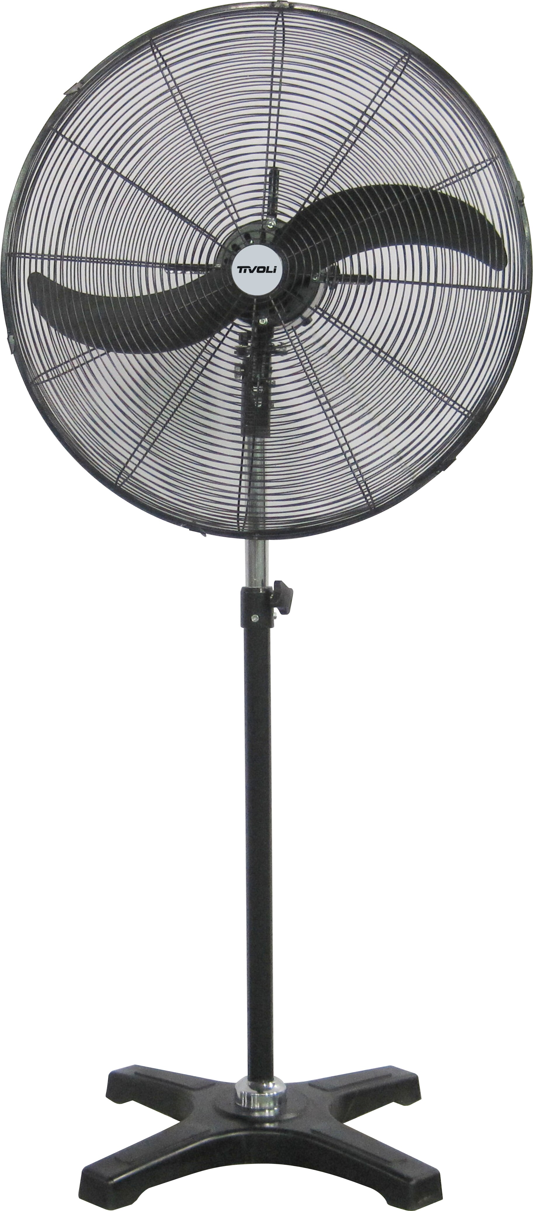

INSTRUCCIONES DE SEGURIDAD IMPORTANTES. POR FAVOR LEA DETALLADAMENTE ESTE MANUAL DE INSTRUCCIONES ANTES DE CONECTAR Y OPERAR ESTE EQUIPO.

CONSERVE ESTE MANUAL PARA FUTURAS REFERENCIAS.
RECUERDE QUE UN MAL USO DE SU APARATO PUEDE ANULAR LA GARANTIA

CONSIGNAS DE SEGURIDAD IMPORTANTES

PELIGRO: PARA REDUCIR EL RIESGO DE INCENDIO O DE CHOQUE ELÉCTRICO, NO EXPONGA ESTE APARATO A LA LLUVIA O A LA HUMEDAD.

Instrucciones de Seguridad
1- Lea cuidadosamente todas las instrucciones de seguridad antes de utilizar el aparato.
2- Guarde este manual para utilizarlo en caso de necesitar realizar consultas en el futuro.
3- Respete estrictamente todas las advertencias que figuran en el aparato y en el manual de instrucciones.
4- Todos los materiales del embalaje, tales como plásticos, espuma de polietileno, etc., deben ser guardados fuera del alcance de los niños para evitar cualquier accidente.
5- El suministro eléctrico debe coincidir exactamente con el indicado en la placa de identificación. Si tuviese dudas sobre el tipo de corriente con que cuenta en su domicilio consulte a su distribuidor o a la compañía eléctrica local. Lea cuidadosamente las instrucciones de los aparatos que funcionan con pilas u otras fuentes de corriente.
6- Después de retirar todas las piezas de la caja, verifique que el aparato esté en perfectas condiciones. En caso de tener alguna duda, no utilice el aparato y contacte al servicio técnico autorizado.
7- El artefacto debe ser usado para fines domésticos únicamente según las instrucciones de utilización.
8- Nunca sobrecargue los tomacorrientes. No se recomienda el uso de alargues o adaptadores. Ello podría provocar un incendio o un choque eléctrico.
9- Nunca permita que el aparato sea utilizado por niños o personas con discapacidades sin la vigilancia de un adulto.
10- El fabricante no se responsabilizará por ningún defecto causado por el uso indebido o irresponsable del producto, como así tampoco será responsable por arreglos o cambios efectuados por personal no autorizado.
11- Para evitar descargas eléctricas, no abra nunca el equipo. En caso de averías solicite los servicios de personal del servicio técnico, recuerde que es peligroso para toda persona no competente llevar a cabo algún servicio de reparación o mantenimiento.
12- Desconecte SIEMPRE el aparato antes de limpiarlo. No utilice aerosoles, ni líquidos abrasivos para su limpieza, límpielo utilizando solamente un paño húmedo.
13- Desconecte el cable de alimentación eléctrica si tiene previsto no utilizar el aparato durante un periodo prolongado de tiempo.
14- Para desconectar el cable de la toma de corriente, sujételo por la ficha de alimentación. No tire del cable propiamente dicho.
15- Mientras el enchufe del cable del aparato esté conectado en una toma de corriente, el aparato permanece en tensión, incluso si el interruptor está en posición de parada.
16- Desconecte inmediatamente el enchufe si es que penetrase líquido o un objeto en el aparato. Este último no debe volver a ser utilizado hasta no haber sido examinado por un experto.
17- Confíe las reparaciones a un técnico calificado en las siguientes situaciones:
a) Si el cable de alimentación eléctrica o el enchufe están dañados.
b) Si han caído objetos sobre el aparato o se ha derramado líquido encima de éste.
c) Si el aparato ha estado expuesto a la lluvia o al agua.
d) Si el aparato no funciona normalmente o sus características de funcionamiento han disminuido.
e) Si el aparato ha sufrido una caída o su caja se ha dañado.

RECOMENDACIONES IMPORTANTES
1- Nunca cubra las rejillas del ventilador.
2- No utilice este aparato cerca de fuentes de agua. Por ejemplo, cerca de una bañera, un lavatorio, un sitio húmedo, una piscina o lugar similar.
3- Para instalar el aparato respete cuidadosamente las instrucciones del fabricante.
4- El aparato debe ser instalado lejos de fuentes de calor tales como radiadores, entradas de calefacción, estufas u otros aparatos que generen calor. Además, es conveniente no colocar sobre el aparato o cerca de éste fuentes de llamas descubiertas tales como velas encendidas.
5- Nunca intente reparar el aparato usted mismo. La apertura o desmontaje de las cubiertas pueden exponerlo a un voltaje peligroso entre otros riesgos. Las reparaciones deberán ser efectuadas únicamente por técnicos calificados.
6- Coloque el cable de alimentación de tal manera que no pueda ser pisado ni aplastado por objetos colocados sobre el mismo. Este cable es particularmente vulnerable a nivel de su ficha de alimentación, de la toma de alimentación y del punto de salida del aparato.
7- Nunca introduzca objetos en el interior del aparato. Usted corre el riesgo de entrar en contacto con un punto con tensión peligrosa o de provocar un cortocircuito en un componente, con el consiguiente riesgo de electrocución o incendio. Nunca vierta líquidos sobre el aparato.
8- Si es necesario reemplazar piezas, asegúrese de que el técnico responsable de la reparación utilice exclusivamente piezas de recambio especificadas por el fabricante o que presenten características idénticas a las piezas originales. Todo reemplazo realizado con piezas no autorizadas puede provocar un riesgo de incendio o de electrocución entre otros peligros.
9- Cuando termine cualquier intervención o reparación en el aparato, pídale al técnico que efectúe controles de seguridad para determinar si el aparato está en perfecto estado de funcionamiento.

Advertencias
1- No utilice este aparato al exterior. Consérvelo en un lugar seco.
2- No enrolle el cable alrededor del aparato ni lo pliegue.
3- Enchufe el aparato antes de activar cualquiera de sus controles. Antes de quitar el enchufe de la toma de corriente, apague el aparato accionando su interruptor.
4- No coloque el aparato sobre superficies como una cama, alfombra o sillón, en donde las aberturas pudieran quedar obstruidas.
5- Este ventilador no debe usarse en lugares mojados ni húmedos. Nunca lo coloque en un lugar donde exista el riesgo de que se caiga al interior de una tina u otro recipiente con agua.
6- Compruebe regularmente que no haya acumulación de suciedad en las rejillas. De ser así, desconecte el aparato y límpielo.
7- El ventilador NO debe taparse. No lo utilice para secar ropa. No lo cubra con ningún tipo de tejido ni material.
8- Apague y desconecte el aparato cuando no se encuentre en uso, antes de ensamblarlo, desensamblarlo o limpiarlo. Ensamble completamente el ventilador antes de encenderlo.
9- Evite tocar las partes móviles. No inserte ningún objeto ni sus dedos a través de las rejillas cuando el ventilador esté en funcionamiento.
10- No coloque el ventilador o cualquier otra parte cerca de llamas, utensilios de cocina u otros artefactos calientes.
11- No utilice el ventilador en cercanía de cortinas, plantas u objetos similares.
12- Siempre desconecte el ventilador al moverlo de un lugar a otro.
13- Asegúrese de que el ventilador esté en una superficie sólida cuando esté funcionando para evitar el riesgo de que se caiga.
14- No use el ventilador en la ventana. La lluvia podría causar un peligro eléctrico.
15- No lo haga funcionar en presencia de explosivos y/o gases inflamables.
16- Este aparato no está destinado para uso comercial ni para uso al aire libre.
17- Nunca deje el aparato desatendido cuando está en uso.
18- Los niños no pueden reconocer los peligros involucrados con el uso incorrecto de aparatos. Por esto, nunca permita que los niños usen el aparato sin supervisión.
19- Siempre retire el enchufe del tomacorriente cuando el aparato no esté en uso y cada vez que fuera a limpiarlo.
20- Peligro! El voltaje nominal aún se encuentra presente en el aparato mientras el aparato esté conectado al tomacorriente.
21- Apague el aparato antes de desconectarlo del tomacorriente.
22- Nunca use el cable para transportar el aparato. Use las asas para transportar el aparato

PRECAUCIÓN: NO INTRODUZCA SUS DEDOS A TRAVES DE LAS REJILLAS DEL APARATO YA QUE PODRÍA PROVOCARSE GRAVES LASTIMADURAS.

ADVERTENCIA: Para reducir el riesgo de incendios o descargas eléctricas, no use este ventilador con ningún dispositivo para control de velocidad.

LIMPIEZA

Utilice un paño suave embebido en un poco de detergente neutro para limpiar el aparato. Nunca utilice papel abrasivo, polvos detergentes o solventes tales como el alcohol y evite la gasolina, la bencina, los productos de limpieza comerciales o los aerosoles antiestáticos.

NUNCA TRATE DE AJUSTAR O REPARAR EL EQUIPO USTED MISMO.
RECUERDE QUE SI EL PRODUCTO SE ENCUENTRA DENTRO DEL PLAZO DE GARANTIA DEBE CONTACTARSE CON EL SERVICIO TÉCNICO MAS CERCANO A SU DOMICILIO EN CASO DE SER REPARADO POR PERSONAL NO AUTORIZADO SE PERDERA LA VIGENCIA DE LA GARANTÍA.

CONSERVE ESTE MANUAL DE INSTRUCCIONES!

Estructura

1- Rejilla Posterior
2- Botón de Oscilación
3- Rejilla Frontal
4- Pie
5- Tornillo de ajuste de altura
6- Base
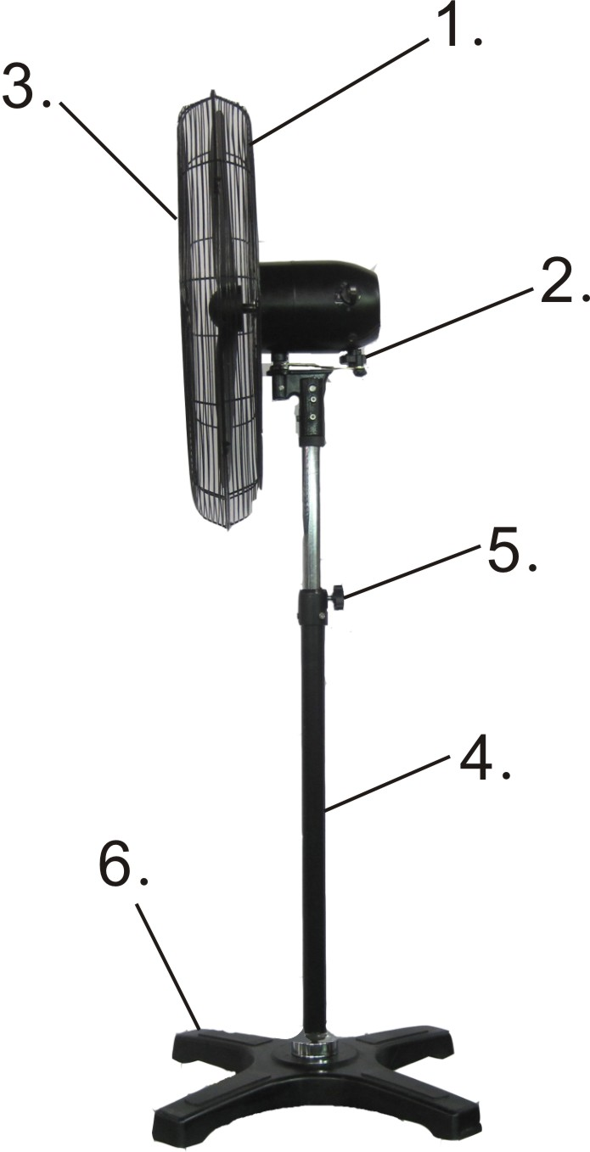

Nota:
La imagen es solo ilustrativa pudiendo esta diferir del producto final

Armado del ventilador
- Ensamblar los dos tramos de la base mediante las ranuras de los mismos
- Sujetar el barral mediante los cuatro (4) tornillos enroscándose en los agujeros de la base
- Posicionar el floron para cubrir la unión mencionada anteriormente
- Colocar dentro del barral
- Pasar el tubo cromado por el interior del portabarral
- Enroscar el portabarral en el barral. Posicionar y ajustar la perilla que sujeta el barral
- Posicionar el motor sobre el tubo cromado y ajustar con el tornillo
- Colocar en este orden, rejilla trasera, tuerca cilíndrica, paleta, tuerca cónica y rejilla delantera a ravés del eje del motor
- Asegurar las rejillas con los clips de la rejilla delantera y colocar el cubre rejilla circular plástico
Lista de partes del ventilador
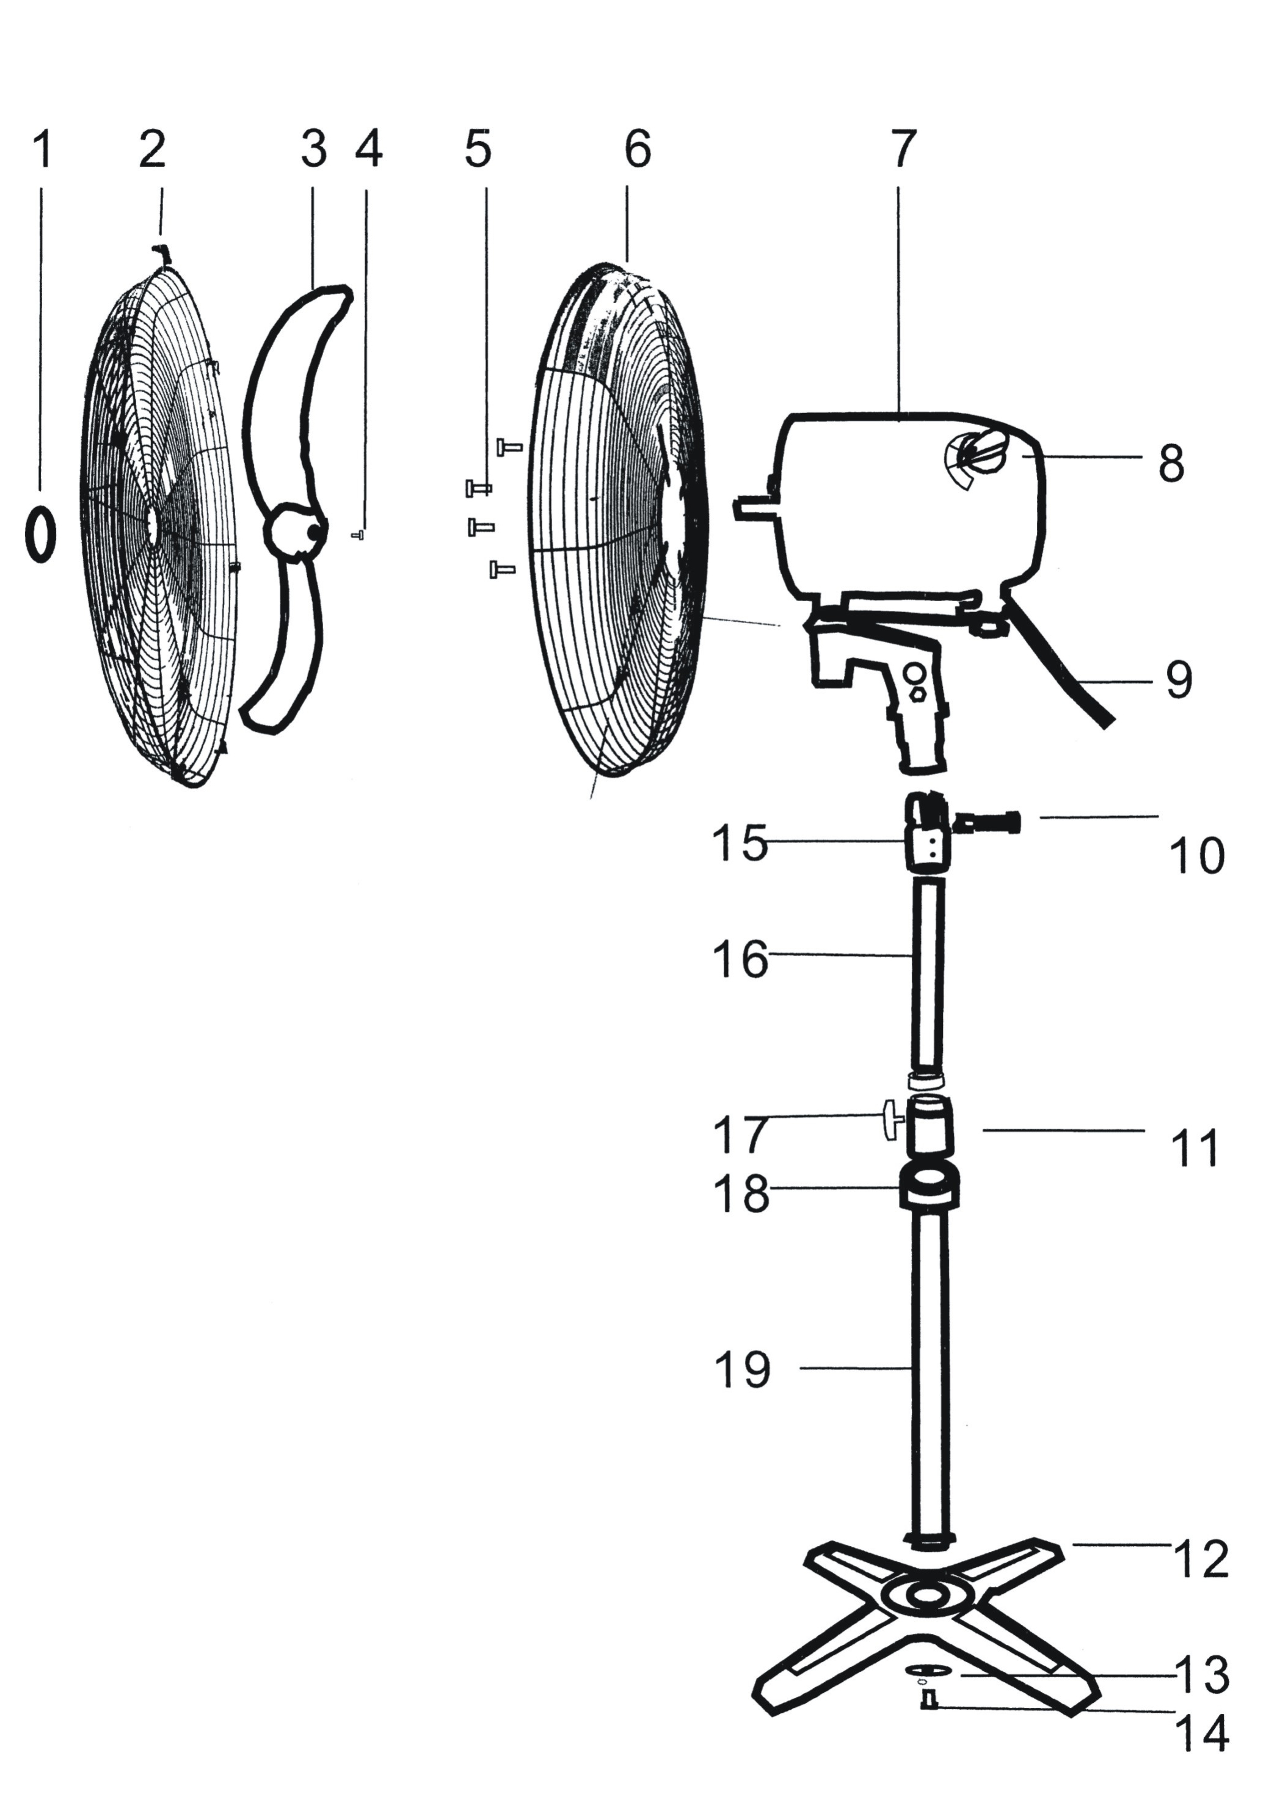
No. | Partes | No. | Partes
1 | Logo | 11 | Conector
2 | Rejilla frontal | 12 | Base
3 | Paleta | 13 | Rodaja de hierro
4 | Tornillo | 14 | Tornillo
5 | Tornillo | 15 | Cuello
6 | Rejilla posterior | 16 | Tubo cromado
7 | Motor | 17 | Tornillo de ajuste de altura
8 | Interruptor | 18 | Tapa de base
9 | Cable de linea | 19 | Portabarral
10 | Tornillo

PRECAUCION
El aro de ajuste de altura debe estar totalmente ajustado antes de colocar la sección del motor sobre el pie

Instrucciones de operación
1 ) Conecte el enchufe en un tomacorriente adecuado.
2) Seleccione la velocidad deseada presionando el interruptor 0 / I / II / III
0= Dispositivo apagado
I= Baja velocidad
II= Velocidad media
III= Alta velocidad
* La inclinación de la cabeza del ventilador puede ajustarse inclinándola hacia adelante o hacia atrás. La cabeza del ventilador puede ser fijada en esa posición. Escuchará un click al hacerlo.
* El ventilador puede operar en modo fijo u oscilante. Presione el botón de oscilación para activar el modo de oscilación.
* La altura del ventilador puede ajustarse. Afloje el ajuste para desplazar el tubo hacia arriba o abajo según sus preferencias, luego ajuste nuevamente la fijación.
Limpieza y Mantenimiento
- Vea también los consejos de seguridad especiales
- Retire el enchufe del tomacorriente antes de la limpieza.
- Use un paño húmedo y algo de detergente suave cuando fuera apropiado para limpiar la superficie del dispositivo.
- En ninguna circunstancia use gasolina o solventes para limpiar.
- Si las paletas del rotor necesitaran limpieza, retire la tuerca de sujeción abra las grampas de retención y retire el marco protector. Gire la tuerca de ajuste para aflojarla y tire de la cubierta del rotor. Use un paño húmedo y detergente suave cuando fuera apropiado, para limpiar. Luego seque bien la protección del rotor. Reensamble el dispositivo.
- Si el ventilador no fuera precisado más, guárdelo en un lugar seco y fresco.
Información técnica
Modelo VIP-30: 220-240V 50Hz 230W - 76 cm / 30 pulgadas

